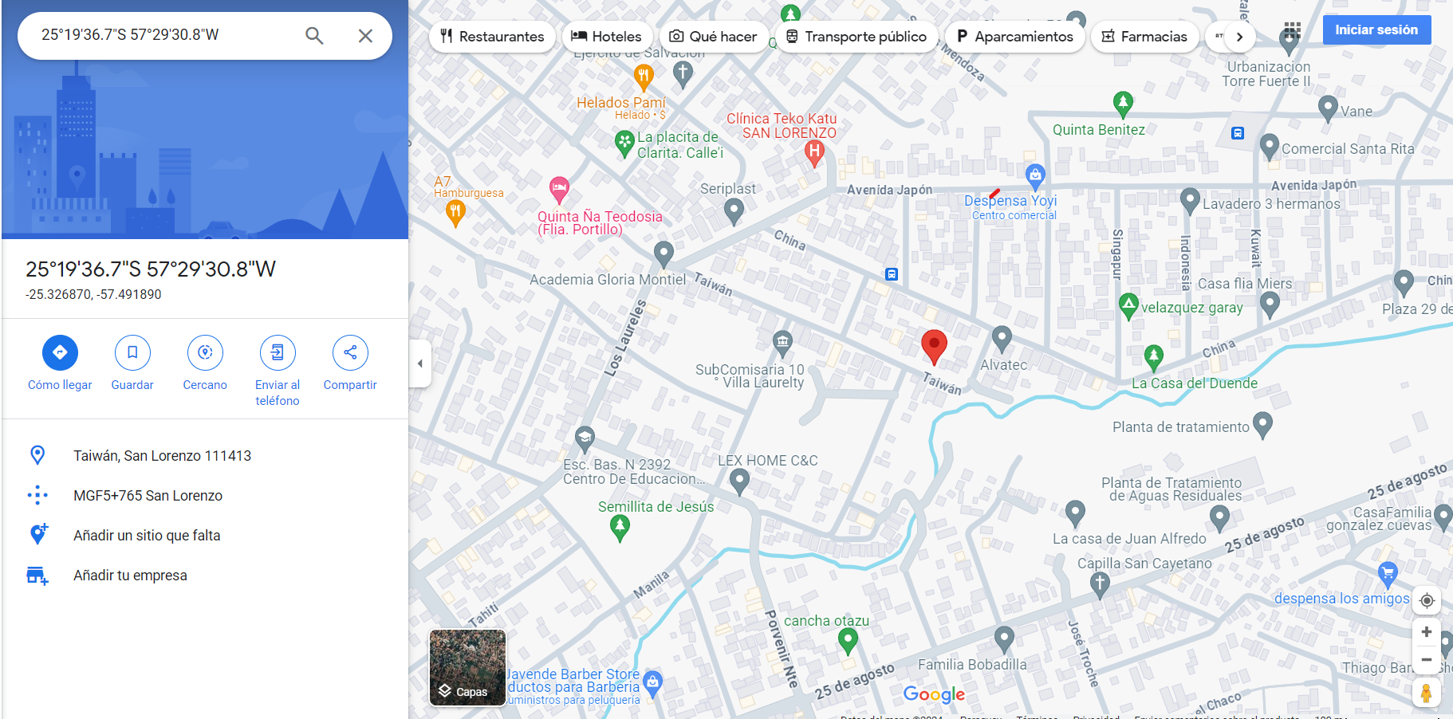

UBICACION Y FOTO DEL ALQUILER DE JUSTO SOSA

